管理担当者にチームの勤怠を見せる
勤務スケジュールに管理担当者を指名すると、本人のアプリにチーム出勤のビューが加わります — そのスケジュールだけのサマリー、日別詳細、Excel エクスポート。コンソール権限なしで、打刻の裏にあるセルフィー・IP・座標も見せません。
2026-09-02 · https://offision.com/help/ja/attendance/give-supervisors-a-team-view/
チームリーダーは今月誰が出ていたかを知る必要があります — けれどコンソールの
レポートは出欠の書き込み権限の向こう側にあり、それはチームリーダーに持たせる
には大きすぎます。答えが、勤務スケジュールの 管理担当者 フィールドです。
権限ではなく、スケジュールごとのロールです。4.5.10 が必要です。
はじめる前に:
従業員が載ったスケジュールが存在している必要があります。管理担当者に必要なのは
ふつうの Offision アカウントだけです — コンソール権限は一切要りません。

1. スケジュール上で指名する
スケジュールの 基本情報 ページを開き、その人 — またはチームリーダーの
グループ — を 管理担当者 に追加します。フィールドのヒントが取り決めをその
まま述べています。ユーザーアプリでこのスケジュールの勤怠結果を閲覧・エクスポ
ートできます。記録の編集はできません。
Where in Offision: admin app → attendance/working-schedule (勤務スケジュール)
あるスケジュールの管理担当者であることは、他のどのスケジュールについても何も
与えません。2 つのチームを担当する人は、それぞれのスケジュールを通して両方を
見ます。

2. 本人に与えられるもの
それ以降、本人のアプリには チーム出勤 が加わります — フッターのアクション
に、本人自身の出勤登録や記録と並んで。中身は、担当スケジュールに絞られたレポ
ートです。複数を担当していればスケジュールのピッカー、人ごとのサマリー、日別
詳細、人ごとのドリルダウン、そして Excel エクスポート。
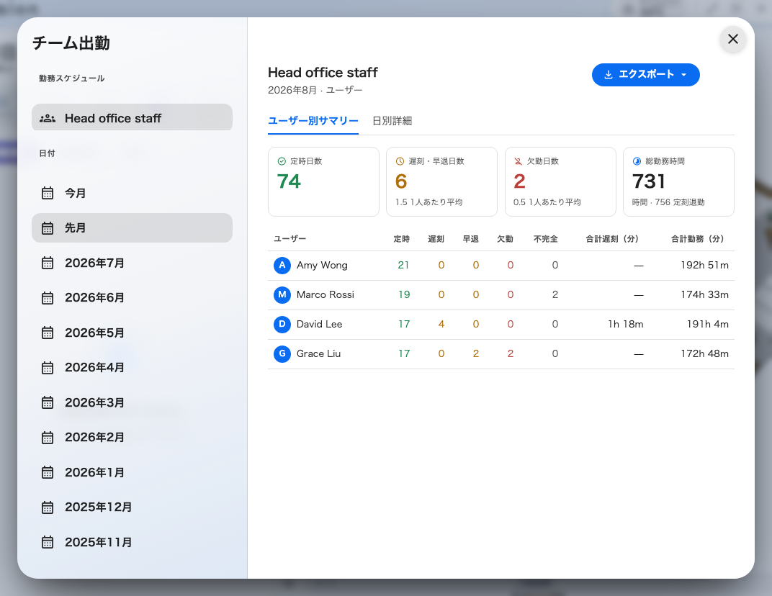
管理担当者自身のアプリのチーム出勤 — 担当スケジュールの人たち、今月の判定、そしてエクスポート。コンソールは関与しない。

管理担当者が決して見ないもの
このビューは、コンソールのものより意図して薄くしてあります。管理担当者に見え
るのは各打刻の時刻・タイプ・従業員本人の備考まで — セルフィー、IP アドレス、
座標、管理者のコメントは見えません。それらはコンソールの勤怠記録に残ります。
管理担当者は追加・編集・削除も一切できません。記録の修正が必要なときは、
管理者の仕事です。
チーム出勤 を開いて「担当している勤務スケジュールはありません」と出る場合、
その人はフィールドから外されたか — あるいは従業員として追加されてしまってい
ます。2 つの一覧は編集画面で隣り合っていて、取り違えやすいのです。

